
Southwest University of Science and Technology

网络教学教务平台
分站管理员使用手册

西南科技大学网络教育学院
2011年6月

目 录

第一部分 系统概述 ..4
第二部分 教学教务平台基本操作 4
1．选择条件查询 4
2．数据批量导入、导出 8
3．文本编辑区 8
第三部分 分站管理员工作室 11
第一章 平台登录 11
1.1 登录方法 11
第二章 平台及信息操作 12
2.1 查看公告 12
2.2 查看个人资料 13
2.3 修改密码 13
第三章 基础数据管理 13
3.1 查看学习中心 13
3.2 查看专业信息 14
3.3 查看层次信息 14
3.4 查看年级信息 15
3.5 查看学期信息 15
第四章 招生管理 16
4.1 招生完整流程 16
4.2 查看招生批次 17
4.3 单个录入学生信息 18
4.4 批量录入学生信息 19
4.5 单个上传学生照片 20
4.6 批量上传学生照片 20
4.7 预录取名单审核 21
4.8 报名信息查询 22
4.9 报名信息查询统计 24
4.10 录取状态人数统计 25
第五章 教学管理 27
5.1 课程信息查询 27
5.2 教师/教材信息查询 28
5.3 培养方案查询 29
5.4 教学计划查询 31
5.5 教学计划汇总查询 32
5.6 学期开课查询 33
5.7 查看学生已开课程 34
5.8 教材发放管理 35
5.9 学生学习情况查询 36
第六章 成绩管理 38
6.1 分站成绩管理流程 38
6.2 直接录入学生非主干课程平时成绩 39
6.3 直接录入学生非主干课程考试成绩 41
6.4 批量导入学生非主干课程平时成绩 41
6.5 批量导入学生非主干课程考试成绩 43
6.6 生成学生非主干课程总评成绩 43
6.7 实践课程成绩录入 44
6.8 课程成绩查询 44
6.9 学生成绩查询 45
6.10 非主干课程补考设置 46
6.11 非主干课程补考名单查看及下载 47
6.12 上传非主干课程补考成绩 48
6.13 主干课程补考名单查看及下载 50
6.14 补考人数统计 51
6.15 学生成绩不及格门数统计查看 52
第七章 学籍管理 53
7.1 查看入库学生 53
7.2 初始化学生平台登录密码 54
7.3 学籍异动管理流程简述 55
7.4 申请学籍异动 55
7.5 学籍异动审核查看 59
7.6 学籍异动查看 60
7.7 学生综合信息查询 60
7.8 在籍人数学生统计 61
7.9 毕业/未毕业学生查询 62

第一部分 系统概述
本手册旨在为西南科技大学网络教育学院教学教务平台的管理员提供关于远程教学平台的使用说明和注意事项，以使本系统更安全、高效地为广大师生服务。
本系统是由软件开发公司根据我校网络教育的实际情况和现实需求，设计开发的一款网络教育平台软件。本系统可以在原教学教务平台基础上更好的实现关于招生、教学教务、学籍、成绩等流程的管理，为规范远程教学活动质量提供保证。现对各学习中心分站管理员，将各模块能够实现的功能概述如下：
招生管理：学院招生批次/计划查看、学生报名信息管理、学生录取情况管理。
学籍管理：学生注册查看、学生信息查看、学籍变动管理、毕业学籍信息统计查看。
教学管理：课程查看、教师查看、教材查看、课件查看、选课开课查看、教学过程查看。
成绩管理：成绩操作管理、补考设置管理、成绩统计管理。

第二部分 教学教务平台基本操作
在介绍平台使用方法前，我们有必要先熟悉一下平台使用中的一些基本操作，在后面的使用方法中不再重复介绍。

1．选择条件查询

1.1查询条件对话框
各功能模块的搜索、查询功能支持模糊条件查询。选择下拉列表中的数据时，如数据过多不便选择时，可以在文本框中输入文本开头系统将自动寻找符合选项下拉列出，如下图所示：
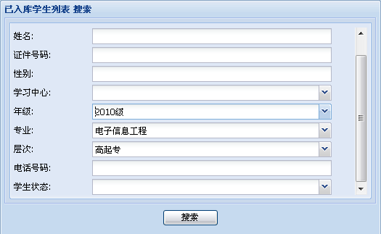
选择条件查询中可以运用公式提高查询的效率。查询支持的公式有：or、and、not、>、<、（）,输入的公式符号前后都需要加空格。
Or：满足其中一种条件便符合条件。
And：符合所有才满足条件。
Not：不为输入值的数据才符合查询条件。
> ：大于输入的数据才符合条件，仅限于数据查找。
< ：小于输入的数据才符合条件，仅限于数据查找。
（）：括号中的公式条件优先满足。
例如：想要查询学生证件号为0010030040050和介于0010030040040和0010030040045之间的学生，只要在学号栏内输入：
0010030040050 or ( > 0010030040040 and < 0010030040045 )搜索即可。如下图：
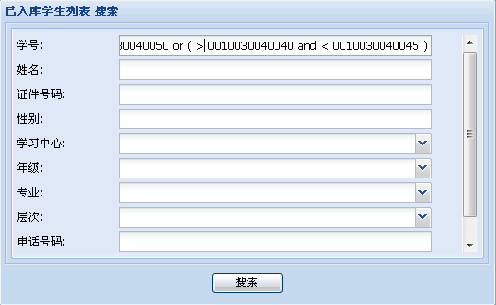
系统根据公式要求，系统查询到十一条学生记录，如下图：
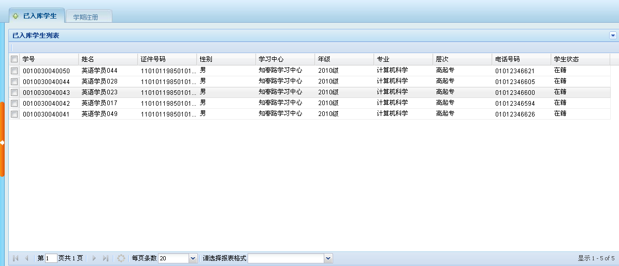

1.2数据列表界面操作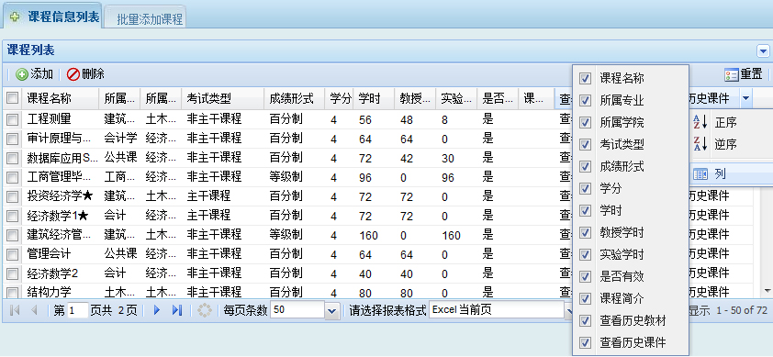
A.在输出结果列表中勾选标题栏的复选框可以选定全部的查询结果。
B.在字段名后的下拉箭头中选择正序/逆序可以实现以选定字段的排序。
C.在列的复选框中勾选/取消勾选显示需要的列。
D.在系统输出的查询结果列表中可以直接输入页码翻页，也可以点击“”、“”翻页，点击“”、“”进入首页和末页。
E.选择 “Excel全部”或“Excel当前页”将数据以Excel表格形式导出。
F.在输出结果列表中可以进行二次选择条件查询，点击右上角“”标志，在弹出的下拉列表中重新选择条件查询，且此处也能输入公式进行查询。如下图：
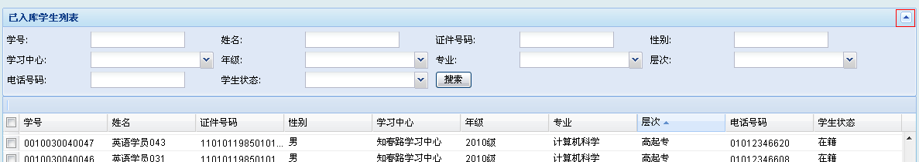
G.单击“”，可刷新当前页面数据。
H.在数据列右下角，会有页码及数据量提示，如“显示1-50 of 72 ”意思则是，当先显示的是第1页（50个数据），总数据是72个。

2．数据批量导入、导出

2.1批量导入
凡涉及到数据的批量导入时都会出现以下界面：
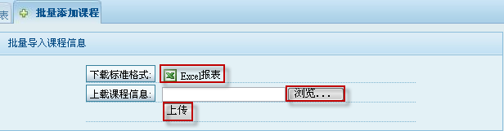
首先点击“Excel报表”下载标准格式，在下载的标准格式表格中按要求填写数据，带“*”的为必填项，填写数据的格式要正规，不要出现空格。填写完成后点击“浏览”选择上传文件，最后点击 “上传”完成批量导入。
上传完成后，系统会显示导入结果，提示上传失败的行以及失败的原因，根据提示修改原文件后再次上传直至完全成功导入为止。

2.2批量下载
需要批量导出表格时，只要点击 “请选择报表格式”下拉条，选择导出“Excel当前页”或“Excel全部”导出表格。
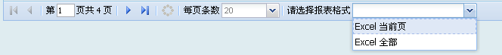

3．文本编辑区
涉及到文本自定义编辑的地方会出现文本编辑区，具体操作方法如下：
- 直接输入内容
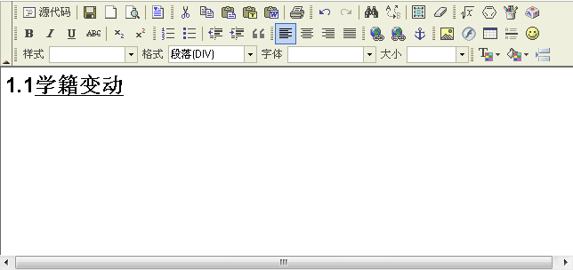
- 编辑完成的信息可以点击“修改”或者双击该信息所在列表行，重新进入编辑界面。
- 通过粘贴Word文本来编辑。首先复制word文本，然后点击图标 “”，
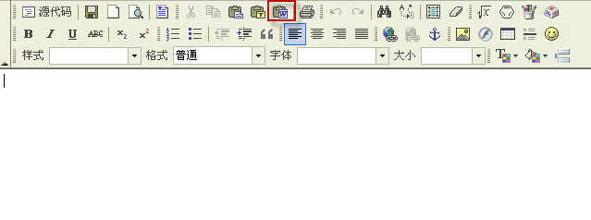
会弹出一个粘贴窗口，将word文本复制到空白处，点击“确定”上传，word文本格式的信息便添加成功。
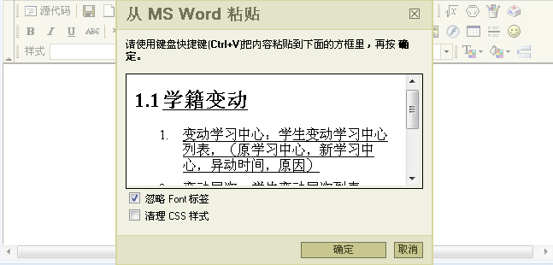
- 通过超链接的形式把现成文档导入
首先选中要添加链接的文本，单击图标“”，
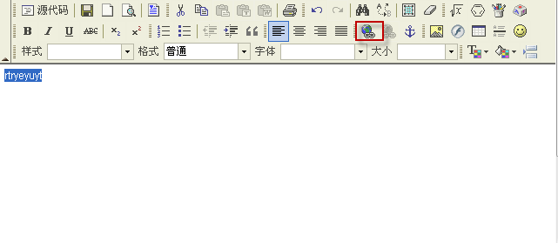
会弹出一个窗口，选择“上传”标签，双击“浏览”选择需要上传的文档，单击 “发送到服务器上”，然后单击确定完成
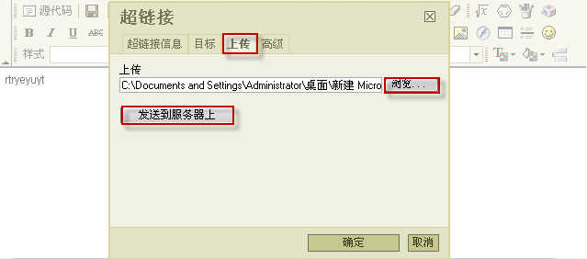
所选文本在添加超链接后变成蓝色带下划线格式。
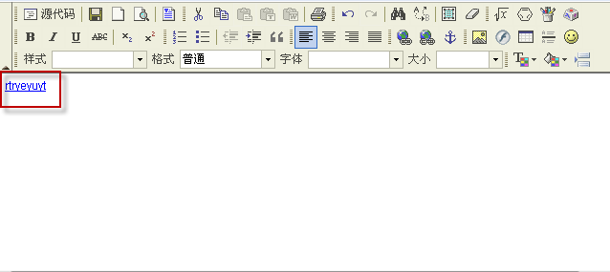
当阅读信息到超链接后可以通过点击超链接下载文件进行阅读。通过超链接方式导入的文本只能通过修改源文件重新上传修改，无法直接进行修改。

第三部分 分站管理员工作室

第一章 平台登录

登录方法
- 登录平台请在地址栏内输入西南科技大学网络教育学院网址：http:// www.swust.net.cn；
- 在左上方“登录”窗口输入自己的用户名及密码，输入验证码，点击“登录”即进入管理员工作室。
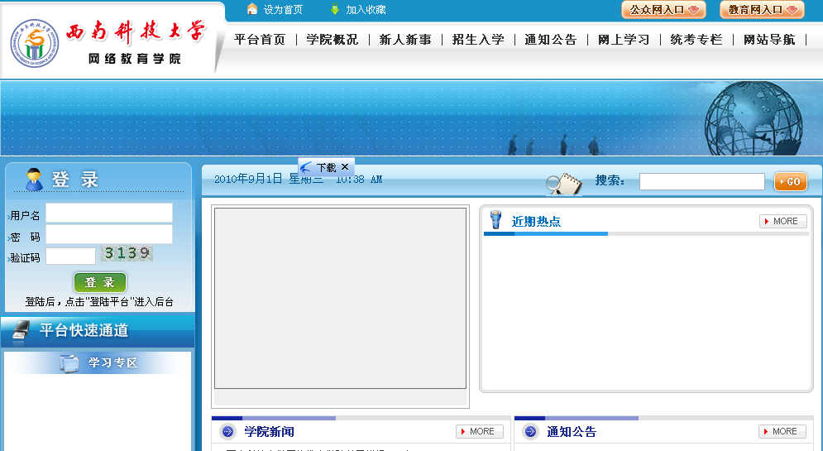
- 登录平台后进入管理员工作室界面，如下图：
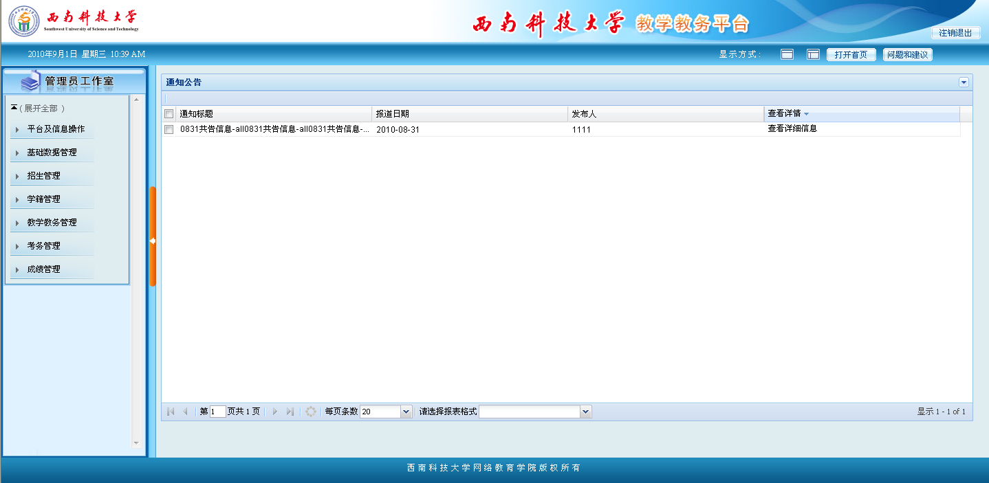
A区：此区为工具栏主要是显示方式调整。
平台提供二种不同的显示界面，可根据自己的需要和喜好选择。如下图:
- ：不显示左侧的导航栏
- ：全部显示
B区：此区为导航栏。
C区：此区为动态窗口，显示导航栏的对应内容。
D区：注销平台按钮，点击退出平台。

第二章 平台及信息操作

查看公告
此处可以查看学院管理员发布给分站管理员的相关通知、公告。
- 单击【平台及信息操作】；
- 单击【通知公告】；
- 在右边窗口出现的通知公告列表中，单击“查看详细信息”进入通知公告查看。
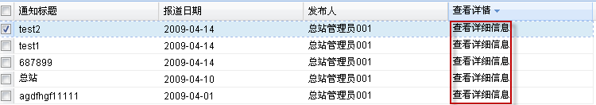

查看个人资料
在此分站管理员可以查看其详细信息，包括：姓名、性别、电话以及登陆次数等。
- 单击【平台及信息操作】；
- 单击【个人资料】，即可在右边窗口查看相关资料。

修改密码
在此通过输入一次原始密码和两次新密码进行密码的修改工作。

第三章 基础数据管理

查看学习中心
在此界面，分站管理员可以查询该学习中心的基本情况。
- 单击【基础数据管理】；
- 单击【学习中心管理】；
- 在右边窗口出现的学习中心列表中，单击“查看站点管理员”进入学习中心相关信息查看。
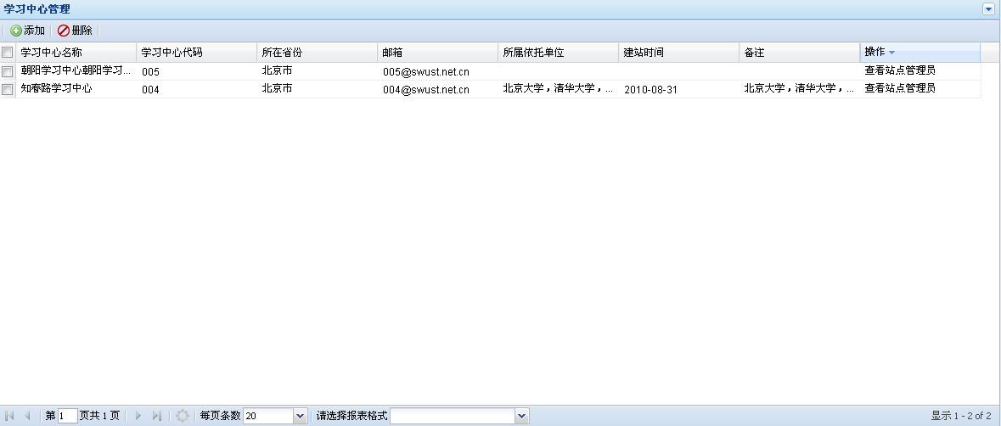

查看专业信息
在此界面，分站管理员可以查看专业及其代码，所属层次，所属院系等信息。
- 单击【基础数据管理】；
- 单击【专业管理】，即可在右边窗口查看相关资料。

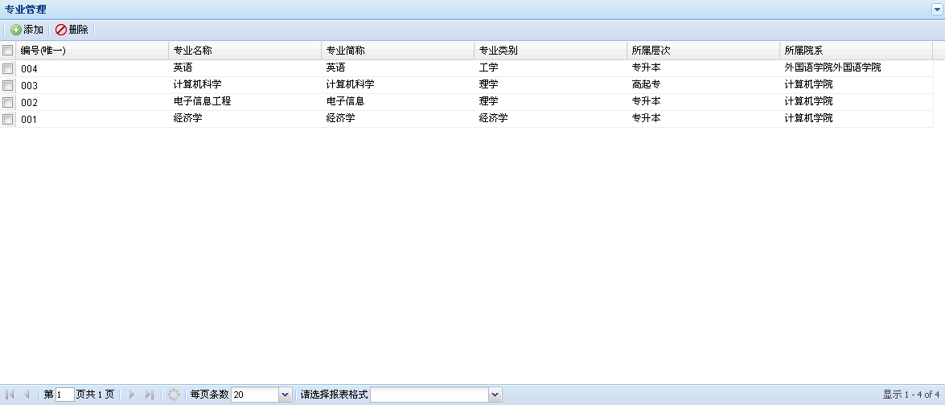

查看层次信息
在此界面，分站管理员可以查看层次及其代码。
- 单击【基础数据管理】；
- 单击【层次管理】，即可在右边窗口查看相关资料。
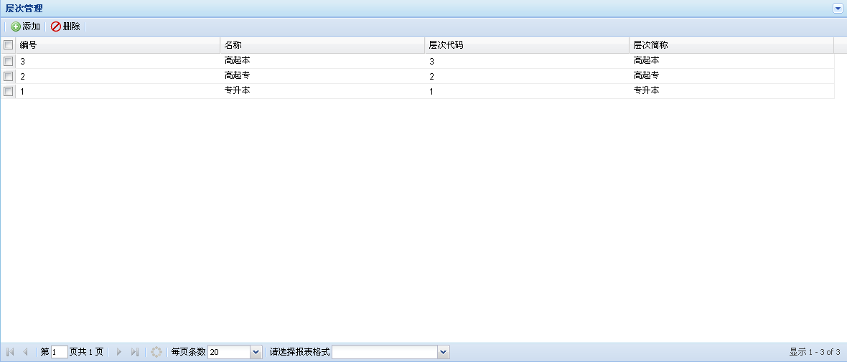

查看年级信息
在此界面，分站管理员可以查看年级及其代码。
- 单击【基础数据管理】；
- 单击【年级管理】，即可在右边窗口查看相关资料。
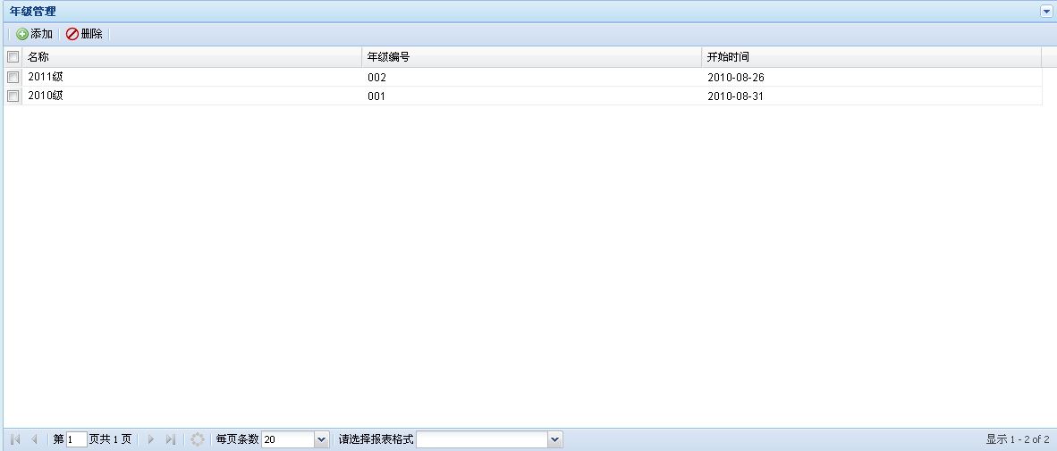

查看学期信息
在此界面，分站管理员可以查询学期名称、代码及学期的状态。
- 单击【基础数据管理】；
- 单击【学期管理】，即可在右边窗口查看相关资料。
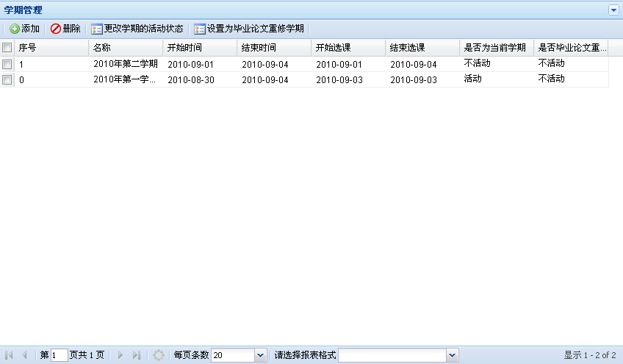

第四章 招生管理

招生完整流程
总站管理
确定可以招生的学习中心、招生时间、招生批次、招生计划
1

1、学生信息录取系统后，在学生“报名信息列表”中可以查看。
2、在“报名信息列表”中，分站管理员可以修改学生“姓名”除外的其他信息，总站管理员可以修改学生所有信息。
单个录入学生信息

分站管理员
2

批量导入学生信息

总站管理员
组织入学考试，对学生进行录取，打印录取通知书
3

分站管理员
在录取名单中，修改、审核学生信息
1、对于需要修改的学生信息，分站管理员在这里可以进行修改，并提交，进入二次审核阶段。
2、对于没有修改必要的学生信息，分站管理员也需要进行确认无误，并提交，进入待入库阶段。
3、在这里，分站管理员除了“层次”项不能修改，其余项均能修改。

4

1、二次审核后，该批学生进入待入库阶段。
2、此处可以再次打印录取通知书。

总站管理员
二次审核分站修改过的学生信息
5

学生入学籍库后，即进入在籍状态。
总站管理员
将待入库的学生导入学籍库
6

查看招生批次
在此界面，分站管理员可以查看所有招生批次信息，包括名称、年级、报名开始结束日期、分站确认开始结束日期、录取开始结束日期等。
- 单击【招生管理】；
- 单击【招生设置】；
- 单击【招生批次管理】，即可在右边窗口查看相关资料。
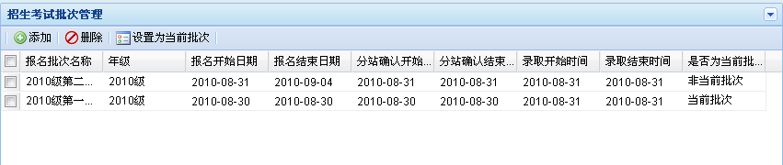

单个录入学生信息
分站管理员可以以单个录入的方式将学生信息上报至系统，操作步骤如下：
- 单击【招生管理】；
- 单击【报名信息管理】；
- 单击【报名信息录入】；
- 在右边窗口选择“单个录入学生”标签；
- 在出现的学生基本信息界面中，填写相应的信息（注：带*的选项是必填项），具体填写规则见附录1；
- 填写确认无误后点击“确认”键，提交报名信息。
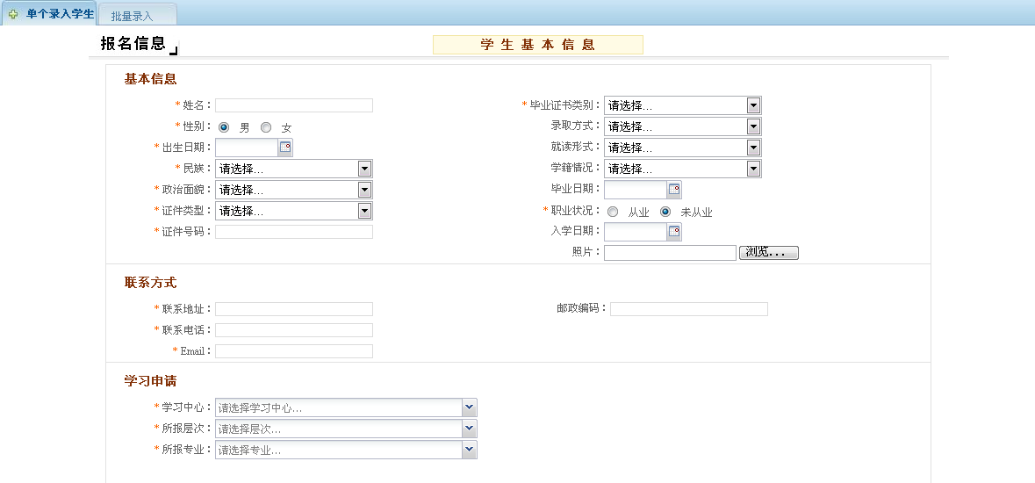

批量录入学生信息
分站管理员也可以以批量录入的方式将学生信息上报至系统，操作步骤如下：
- 单击【招生管理】；
- 单击【报名信息管理】；
- 单击【报名信息录入】；
- 在右边窗口选择“批量录入”标签，进入到Excel文档上传页面；
- 在下载标准格式处，单击“Excel报表”，下载标准格式报表；
- 在下载的标准格式报表中，填写相应的信息并保存（注：带*的选项是必填项），具体填写规则见附录1；
- 在上载学生信息处，单击“浏览”按键，选择存储报名信息的Excel文档；
- 单击“上传”按键，便可将批量报名信息上传到数据库中去。
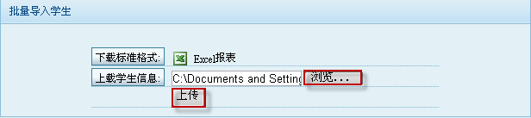

单个上传学生照片
分站管理员可以单个上传的方式将学生照片上报至系统，操作步骤如下：
- 将学生照片以身份证号命名，将格式设置为.bmp或.jpg或.gif，大小不能超过100k，保存；
- 单击【招生管理】；
- 单击【报名信息管理】；
- 单击【照片管理】；
- 在右边窗口选择“单个上传”标签；
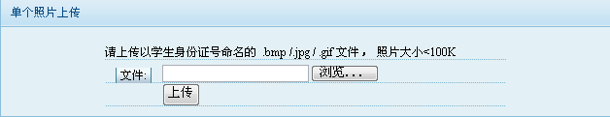
- 在文件处，单击“浏览”，选择第1步中保存好的图片文件；
- 单击“上传”按键，即可完成单个照片上传。

批量上传学生照片
分站管理员也可以以批量上传的方式将学生照片上报至系统，操作步骤如下：
- 将学生照片以身份证号命名，将文件直接打包为.zip格式，确保打包前所有照片文件不在任何文件夹下，而且打包后的.zip压缩文件，大小不能大于5M，如果大于5M可分多次打包上传；
- 单击【招生管理】；
- 单击【报名信息管理】；
- 单击【照片管理】；
- 在右边窗口选择“批量上传”标签；
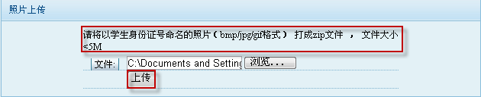
- 在文件处，单击“浏览”，选择第1步中保存好的.zip压缩文件；
- 单击“上传”按键，即可完成批量照片上传。

预录取名单审核
在招生流程第3阶段，总站管理员组织入学考试，并对符合条件的学生进行录取。录取操作结束之后，进入招生流程的第4阶段，这时分站管理员可以在预录取列表中查看该学习中心被录取的学生名单。同时，分站管理员需要在规定的时间内对录取学生进行信息修改及确认操作，具体操作步骤如下：
- 单击【招生管理】；
- 单击【录取管理】；
- 单击【录取】，在右边窗口的“预录取列表”标签中将显示被总站管理员录取的学生名单；
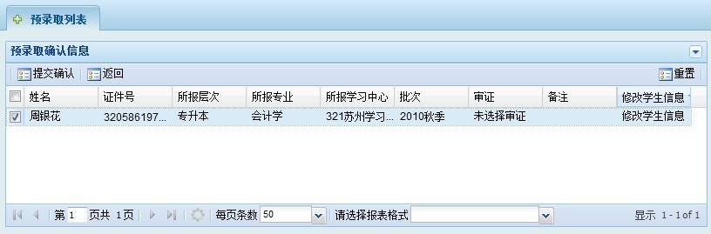
- 对于不需要修改的学生信息，分站管理员直接勾选不需要修改的学生项，单击“提交确认”按键，则该生进入待入库阶段，等待总站管理员导入学籍库；
- 对于需要修改的学生信息，分站管理员则单击“修改学生信息”，在弹出的学生基础信息窗口中进行修改操作，此处除了“层次”项不能修改，其余项均能修改；
- 修改完成后，单击“确认”按键，返回到预录取列表，在此处再勾选已修改的学生项，单击“提交确认”按键，进入二次审核阶段。
- 提交确认后等待总站管理员进行二次审核，如果被驳回，分站管理员可再次进行修改，如果通过，修改的学生进入待入库阶段,等待总站管理员导入学籍库。

报名信息查询
在此分站管理员可以查看该学习中心全部学生的报名信息、学生录取状态及原因。
- 单击【招生管理】；
- 单击【报名信息管理】；
- 单击【报名信息查询】；
首先进入学生信息搜索界面，添加需要查询的学生信息类型组合，如果不填任何信息那么搜索的为全部学生的信息；
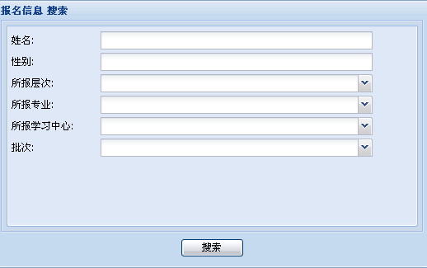
搜索结果图如下。
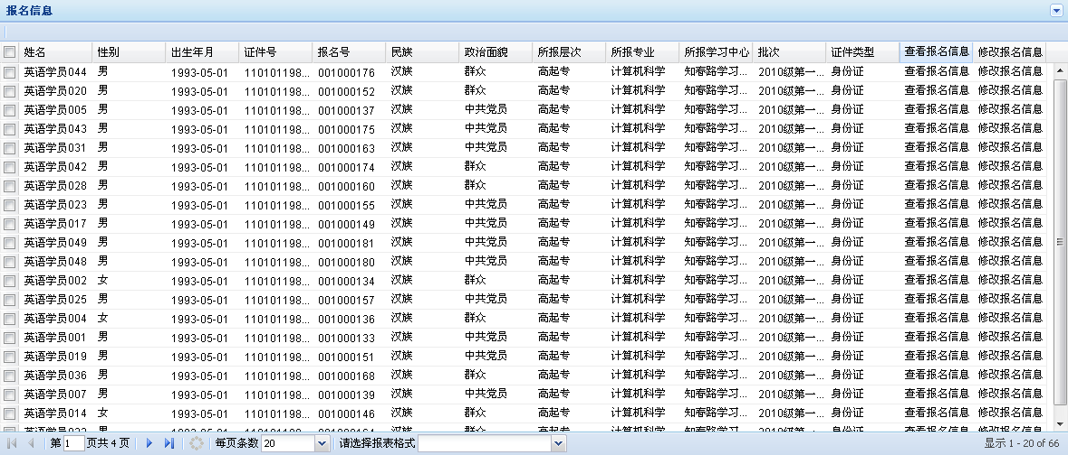
特别说明：
在学生信息列表中，有录取状态列，该列有以下五种状态：
待录取：未进行录取操作或进行了录取操作但是未被录取时的状态；
已录取：总站管理员进行了录取操作，且被录取时的状态；
待审核：分站管理员对已录取名单进行学生信息修改，并提交确认后的状态；
已审核：分站管理员对已录取名单不进行修改且提交确认后的状态；
总站管理员对待审核名单进行审核提交后的状态；
在籍：总站对已审核名单提交导入学籍库后的状态。

报名信息查询统计
此处可以以学习中心、层次、专业等条件统计报名数量，并且查询出结果后还可以查看学生详细信息。
- 单击【招生管理】；
- 单击【统计查询】；
- 单击【报名信息统计查询】，出现以下选择条件：
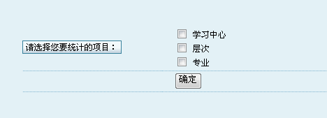
- 勾选需要统计的项目，单击“确定”；
- 在查询结果页面还可以查看学生列表以及学生详细信息，点击“查看明细”按键，系统便会将该项目所有的学生列表显示出来，界面如下。

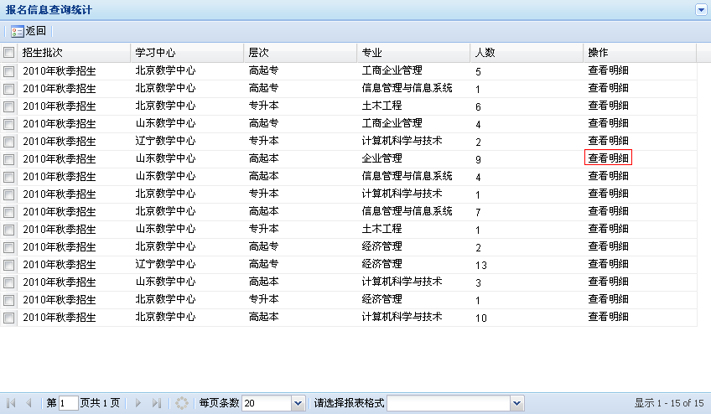
- 在弹出的学生列表页面可以点击“查看报名信息”来查看该学生的详细报名信息。
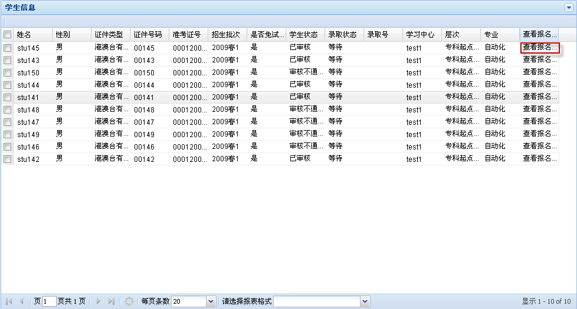

录取状态人数统计
此处可以以学习中心、层次、专业等条件统计录取数量，并且查询出结果后还可以查看学生详细信息。
- 单击【招生管理】；
- 单击【统计查询】；
- 单击【录取状态人数统计】，出现以下选择条件：
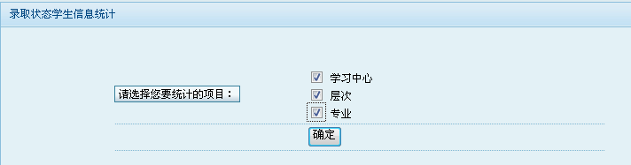
- 勾选需要统计的项目，单击“确定”；
- 在查询结果页面还可以查看学生列表以及学生详细信息，点击“查看明细”按键，系统便会将该项目所有的学生列表显示出来，界面如下。
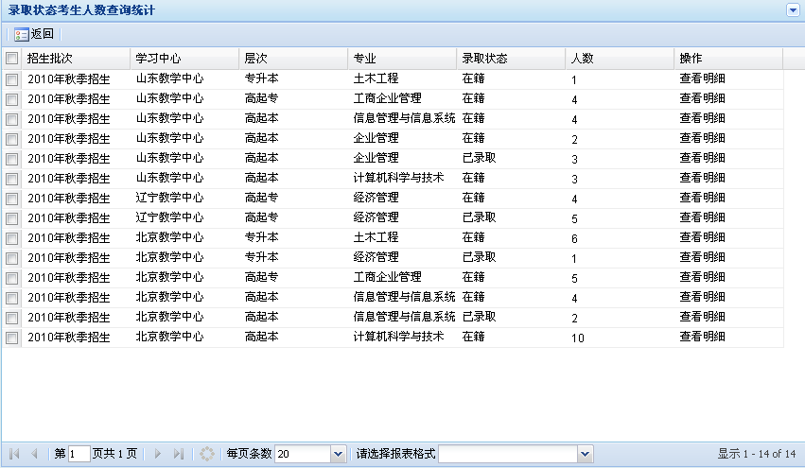
- 在弹出的学生列表页面可以点击“查看报名信息”来查看该学生的详细报名信息。

第五章 教学管理
为使分站能更全面地了解教学资源，在此赋予分站管理员一系列相关数据的信息查看权限，主要是查看课程信息、教师信息、教材信息、培养方案，教学计划等。
关于课程信息的几点说明：
- 课程属性中带“★”的课程为主干课程；
- 课程属性中带“☆”的课程为国家统考课程；
- 其他课程为非主干课程；
- 所有课程都没有课程代码。

课程信息查询
分站管理员可以查看所有课程的基本信息，如考试形式、成绩类型、学分、学时、历史使用教材及课件等，查看方式如下：
- 单击【教学教务管理】；
- 单击【教学基础数据】；
- 单击【课程管理】；
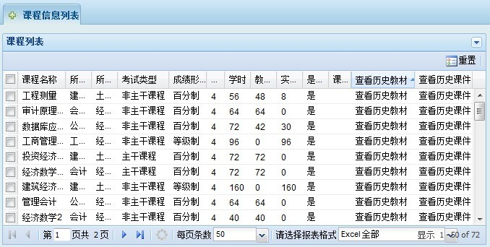
- 在课程信息列表中，可以单击“”按钮，选择需要查看的课程；
- 单击“查看历史教材”，可以看到该课程曾经使用过的教材信息；
- 单击“查看历史课件”，可以看到该课程曾经使用过的课件信息；
- 在列表下方“请选择报表格式”处，选择“Excel当前页”或“Excel全部”，也可以导出课程信息列表。

教师/教材信息查询
分站管理员可以查看所有辅导教师的基本信息，如教师学科背景、所在学院、教师类别等。同样，分站管理员也可以查看所有课程的教材信息，如教材版本、单价等，查看方式如下：
- 单击【教学教务管理】；
- 单击【教学基础数据】；
- 单击【教师管理】或【教材管理】；
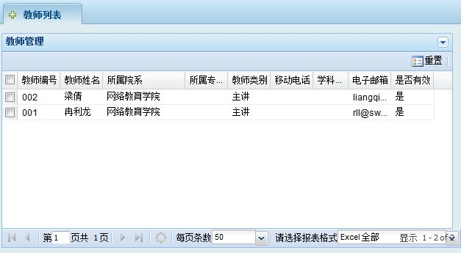

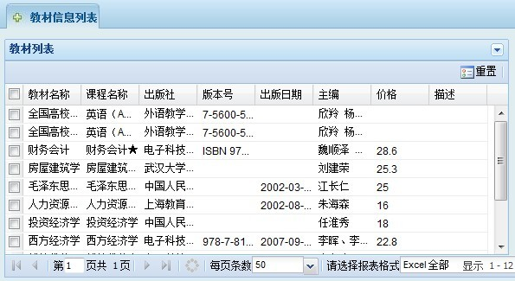
- 在教师信息列表或教材信息列表中，可以单击“”按钮，选择需要查看的教师或教材；
- 在列表下方“请选择报表格式”处，选择“Excel当前页”或“Excel全部”，也可以导出课程信息列表。

培养方案查询
培养方案是针对专业和层次指定的课程教学培养方案，不是针对实际的教学过程，而是教学计划的一个母版，教学计划可以根据培养方案生成对应的教学计划。分站管理员可以查看培养方案，查看方法如下：
- 单击【教学教务管理】；
- 单击【教学基础数据】；
- 单击【培养方案管理】；
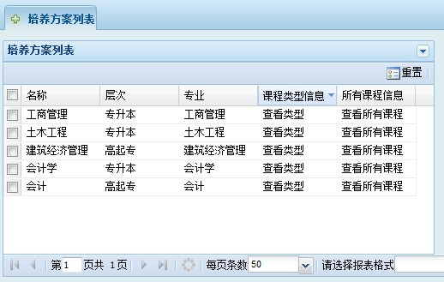
- 在培养方案列表中勾选要查看专业，点击课程类型信息的“查看类型”，便会列表显示当前所有的课程类型，主要分为必修课程和选修课程两类；
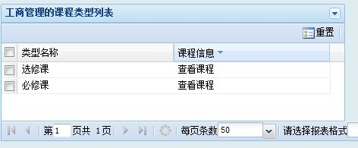
- 勾选“必修课“或“选修课”，单击“查看课程”，即可查看到该专业下的必修课程或选修课程；
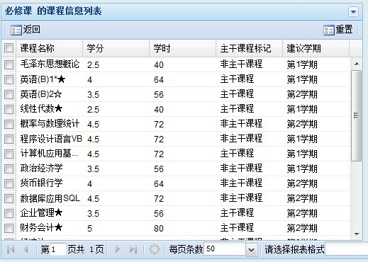
- 如在第4步中，选择“查看课程”，便会列表显示该专业培养方案中所有课程以及课程的类型、学分以及课程建议开授的学期等。

教学计划查询
教学计划是根据培养方案生成的，针对实际的教学过程，分站管理员可以查看教学计划，查看方法同“7.3培养方案查看”基本相同，查看方法如下：
- 单击【教学教务管理】；
- 单击【教学基础数据】；
- 单击【教学计划管理】；
- 在右边窗口选择“教学计划列表”，将按年级、层次、专业列表显示教学计划；
- 勾选需要查看的教学计划，单击“查看类型”或“查看所有课程”，即可查看到相关教学计划，其界面同培养方案类似。
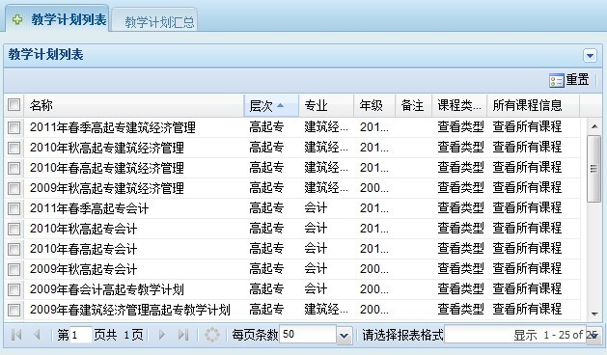

教学计划汇总查询
分站管理员可以进行教学计划汇总查询，这里是以课程为基本单位，列出该课程开授在的年级、专业以及学期，特别有助于分站管理员在为学生录入非主干课程成绩时，查看该课程开授的学期，查看方法如下：
- 单击【教学教务管理】；
- 单击【教学基础数据】；
- 单击【教学计划管理】；
- 在右边窗口选择“教学计划汇总”，即可查看相关信息。如下图，“材料力学”这门课程，分别在2009春、2009秋、2010春、2010秋、2011春几个年级开授，并列出了在不同年级所在的不同学期、课程类型、所属专业等信息。
- 也可在教学计划汇总列表中，可以单击“”按钮，选择需要查看的开授课程信息；
- 在列表下方“请选择报表格式”处，选择“Excel当前页”或“Excel全部”，也可以导出教学计划汇总信息。
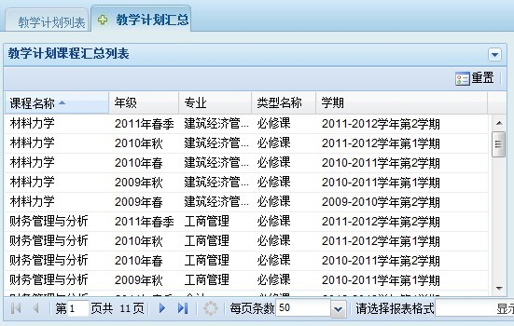

学期开课查询
分站管理员可以分学期查询已开授课程信息，这里查看的主要是课程的指定辅导教师、课程教材信息以及课件信息，查看方法如下：
- 单击【教学教务管理】；
- 单击【教学管理】；
- 单击【学期开课查询】；
- 在学期开课列表中，可以单击“”按钮，选择需要查看的学期开授课程信息；
- 在“已指定教师”、“已指定教材”或“已指定课件”列，单击“查看”按键，可查看指定的相关信息。
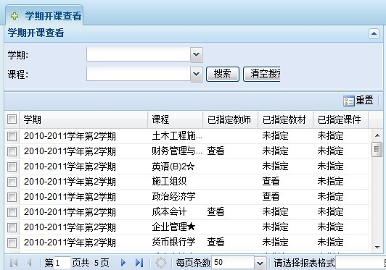

查看学生已开课程
分站管理员也可以单独查询某学生已开授的课程，查看方法如下：
- 单击【教学教务管理】；
- 单击【教学管理】；
- 单击【学生选课管理】；
- 在学生已选课程列表中，可以单击“”按钮，选择需要查看的学生；
- 单击“查看学生已选课程”，即可查看学生所有学期所开授课程列表。

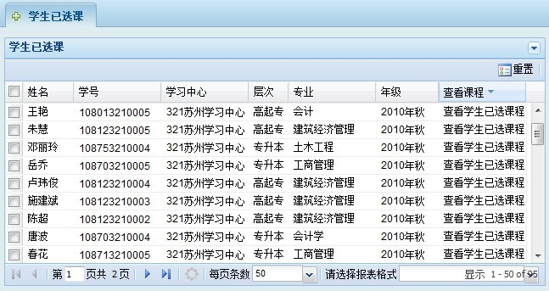
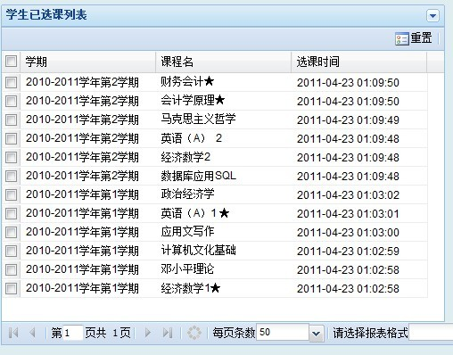

教材发放管理
分站管理员可以按学期统计已开授课程的教材数量，具体统计方法如下：
- 单击【教学教务管理】；
- 单击【教学管理】；
- 单击【教材发放管理】；
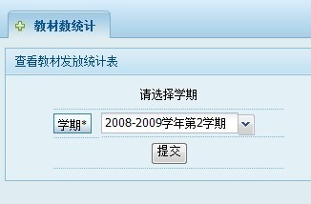
- 选择要统计的学期，单击“提交”按键；
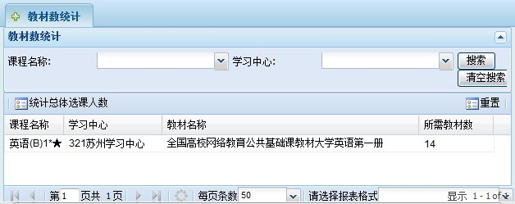
- 在教材统计列表中即可查看到该学习中心在所选学期下教材所需数量。

学生学习情况查询
分站管理员可以查询该学习中心所有学生网上学习情况，从而监控学生网络学习过程，查询方式如下：
- 单击【教学教务管理】；
- 单击【教学过程管理】；
- 单击【学生学习监控】；
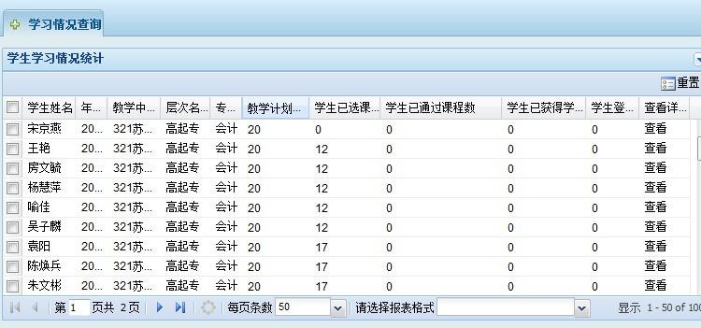
- 在学生学习情况统计列表，可以查看到学生已选课程数、获得学分数以及登录平台学习次数等情况；
- 在查看详情列单击“查看”按键，即可查看学生的详细学习情况，例如提交作业次数、向教师提问次数等。
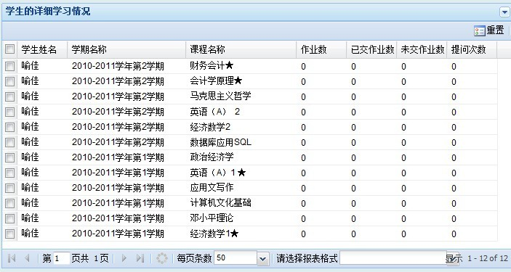

第六章 成绩管理

分站成绩管理流程
关于成绩管理的几点说明：
- 分站管理员只负责管理学生非主干课程的成绩；
- 学生非实践课程的总评成绩由平时成绩和考试成绩两部分组成，且需要按总站设置的比例生成。所以分站管理员在上传学生非实践课程成绩时，只能上传平时成绩和考试成绩，总评成绩是由系统生成，不能直接上传；
- 学生实践课程总评成绩可以直接上传，上传类型为等级制，分别是“优秀”、“良好”、“中等”、“合格”、“不合格”五个等级；
1
总站管理员
设置允许分站管理员上传成绩的时间段

直接录入学生平时成绩
批量导入学生平时成绩
分站管理员
录入学生平时成绩
2

直接录入学生考试成绩
批量导入学生考试成绩
分站管理员
录入学生考试成绩
3

课程成绩查询
4
学生成绩查询
分站管理员
根据平时成绩和考试成绩，按比例生成总评成绩

5
分站管理员
对总评成绩不及格的学生进行补考设置

6
分站管理员
下载补考成绩上传标准格式，并上传学生补考成绩

7
分站管理员
查看、下载学生不及格名单、不及格课程门数、总评成绩统计等成绩情况

直接录入学生非主干课程平时成绩
分站管理员可以以直接录入的方式录入学生平时成绩，具体操纵步骤如下：
- 单击【成绩管理】；
- 单击【成绩操作管理】；
- 在右边窗口选择“成绩录入”标签；
- 选择筛选条件，带“*”为必选项，这里成绩类型选择“平时成绩”；
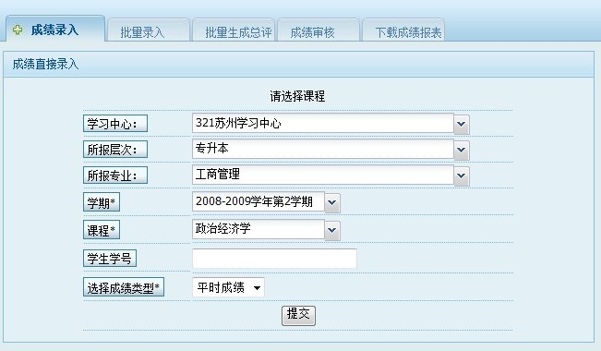
- 单击“提交”按键，进入如下界面：
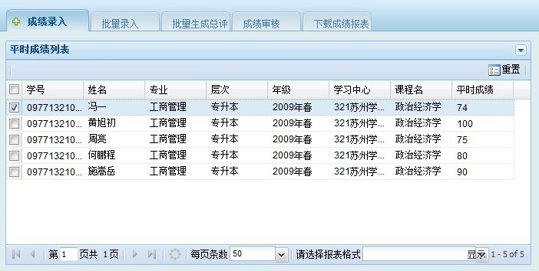
- 在该界面双击要录入成绩的学生姓名，弹出成绩录入框；
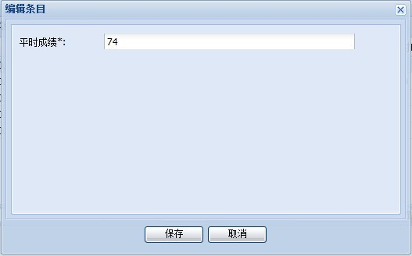
- 在录入框中录入学生成绩，单击“保存”。

直接录入学生非主干课程考试成绩
分站管理员也可以直接录入学生考试成绩，操作方法与直接录入学生平时成绩操作方法相同，区别在于“5.2第4步”中，选择成绩类型为“考试成绩”即可。

批量导入学生非主干课程平时成绩
分站管理员可以以批量导入的方式录入学生平时成绩，具体操作步骤如下：
- 单击【成绩管理】；
- 单击【成绩操作管理】；
- 在右边窗口选择“下载成绩报表”标签；
- 这里提供两种下载方式，分站管理员可根据自己习惯方式选择：
第1种：主要以“课程”为关键字下载成绩报表，以这种方式下载的成绩报表是以单门课程上报成绩：
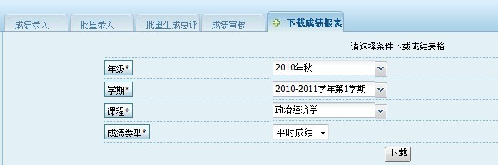
第2种：主要以“专业”为关键字下载成绩报表，以这种方式下载的成绩报表是中以所选学期该专业所有课程上报成绩：
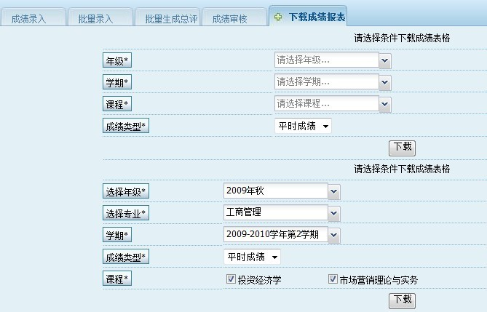
- 如果以第1种方式下载成绩表格，则进行条件选择，带“*”为必选项，成绩类型选择“平时成绩”，单击“下载”按键；
如果以第2种方式下载成绩表格，同样需要进行条件选择，带“*”为必选项，成绩类型选择“平时成绩”，并且勾选需要上报成绩的课程，单击“下载”按键；
- 在下载的电子表格中填写学生成绩，并另存为.xls格式文件；
- 单击【成绩管理】；
- 单击【成绩操作管理】；
- 在右边窗口选择“批量录入”标签；
- 在该窗口单击“浏览”，选择第6步中保存的成绩表格文件；
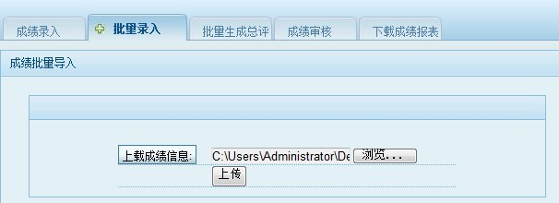
- 单击“上传”按键，即可进行学生平时成绩批量上传。

批量导入学生非主干课程考试成绩
分站管理员也可以批量导入学生考试成绩，操作方法与批量导入学生平时成绩操作方法相同，区别在于“5.4第5步”中，选择成绩类型为“考试成绩”即可。

生成学生非主干课程总评成绩
按成绩管理流程第4步，分站管理员需根据平时成绩和考试成绩，按比例生成总评成绩，操作步骤如下：
- 单击【成绩管理】；
- 单击【成绩操作管理】；
- 在右边窗口选择“批量生成总评”标签；
- 根据需求选择条件，带“*”为必选项，平时成绩所占百分比为30%，考试成绩所占百分比为70%；
这里也可以直接输入学生学号，进行单独生成总评成绩。
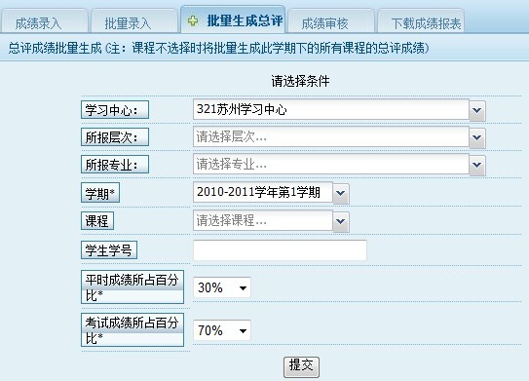
- 单击“提交”按键，生成学生总评成绩。

实践课程成绩录入
学生实践课程总评成绩可以由分站管理员直接录入或批量上传，成绩类型为等级制，分别是“优秀”、“良好”、“中等”、“合格”、“不合格”五个等级。
实践课程总评成绩录入操作方法同考试成绩、平时成绩录入操作方法相同，只是在选择成绩类型处，选择“总评成绩”即可。

课程成绩查询
分站管理员可以按课程名称查看该学习中心学生所有主干课程以及非主干课程成绩，操作步骤如下：
- 单击【成绩管理】；
- 单击【成绩统计管理】；
- 在右边窗口选择“课程成绩查询”标签；
- 选择要查询的条件，带“*”为必选项；
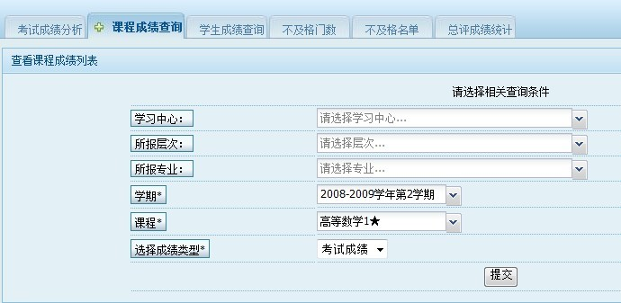
- 单击“提交”按键，即可查看到学生成绩。

学生成绩查询
分站管理员可以以学生为单位查看其主干课程以及非主干课程成绩，操作步骤如下：
- 单击【成绩管理】；
- 单击【成绩统计管理】；
- 在右边窗口选择“学生成绩查询”标签，单击“”按钮；
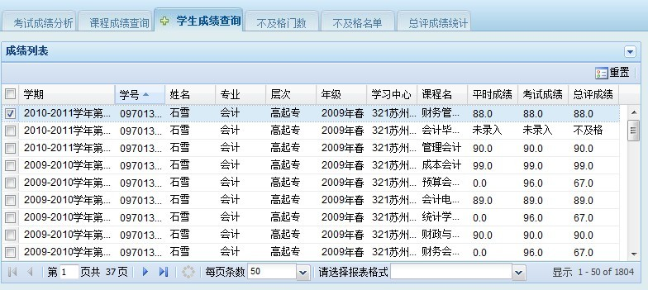
- 在成绩列表上方出现条件筛选窗口，在此处填写需要查询成绩学生的相关信息，单击“搜索”，即可查询学生成绩。
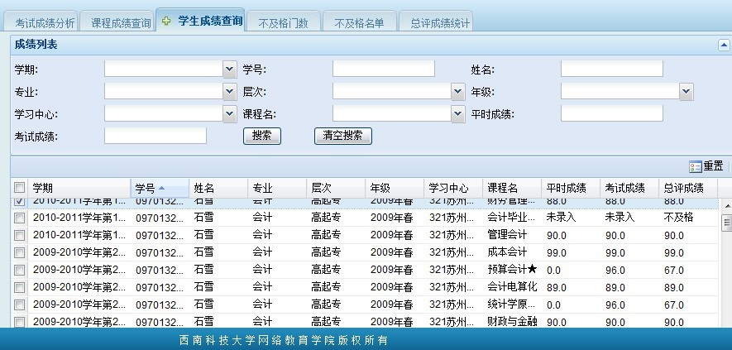

非主干课程补考设置
分站管理员需要对不及格学生必须进行补考设置，不及格学生才能进入补考库，从而生成补考名单，具体设置步骤如下：
- 单击【成绩管理】；
- 单击【补考设置管理】；
- 在右边窗口选择“补考设置”标签；
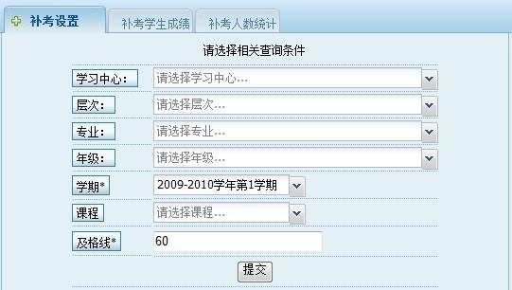
- 选择设置条件，带“*”为必选项，及格线设置为60，单击“提交”按键；
- 在出现的不及格学生列表中，勾选出需要补考的学生，然后单击“设置补考”，即可以把学生设置为补考；
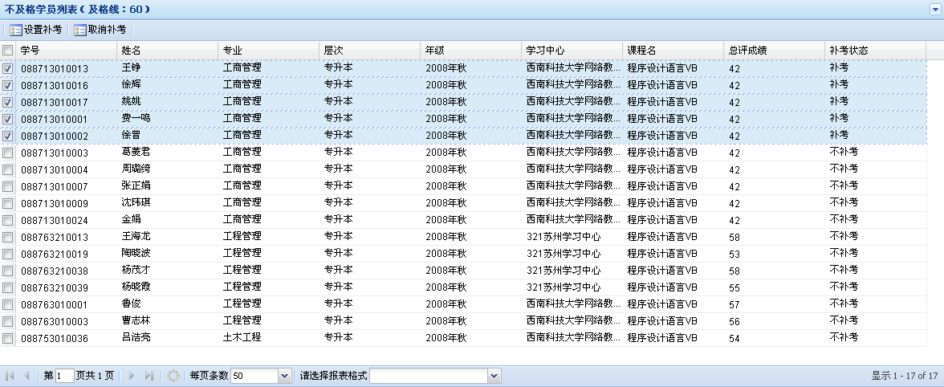
- 也可在上述界面中，单击“”按钮，根据筛选条件设置补考。

非主干课程补考名单查看及下载
分站管理员可以下载指定学期的某门课程需要补考的学生列表：
- 单击【成绩管理】；
- 单击【补考设置管理】；
- 在右边窗口选择“补考学生成绩”标签；
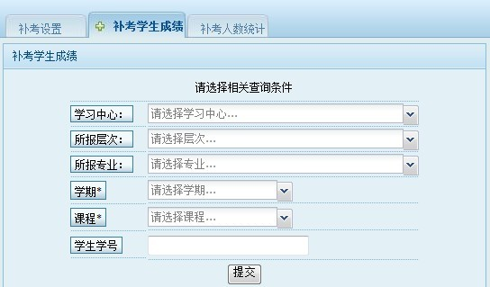
- 选择相关条件，带“*”为必选项，单击“提交”，进入补考学生成绩列表界面：
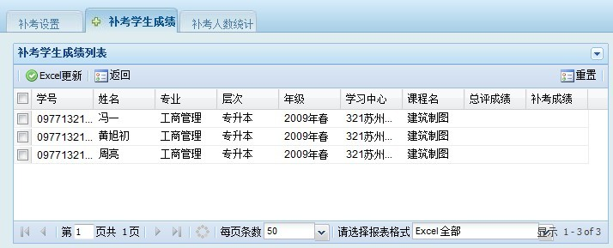
- 可以单击“”按钮，根据条件筛选查看补考学生情况；
- 在列表下方“请选择报表格式”处，选择“Excel当前页”或“Excel全部”；
- 弹出“导出报表XLS”确认框，单击“是”，即可下载不考学生名单。

上传非主干课程补考成绩
分站管理员可以批量上传学生补考成绩，具体设置步骤如下：
- 单击【成绩管理】；
- 单击【补考设置管理】；
- 在右边窗口选择“补考学生成绩”标签；
- 选择相关条件，带“*”为必选项，单击“提交”，进入不考学生成绩列表界面：
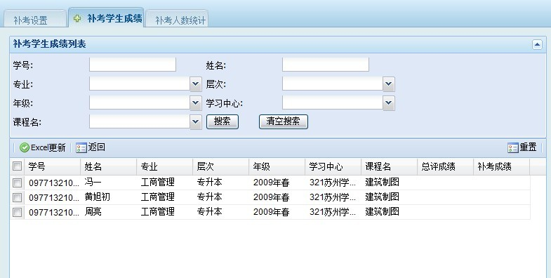
- 在补考学生成绩列表中，可以单击“”按钮，根据条件筛选出需要上传补考成绩的学生；
- 勾选学生，单击“Excel更新”，弹出Excel更新对话框：
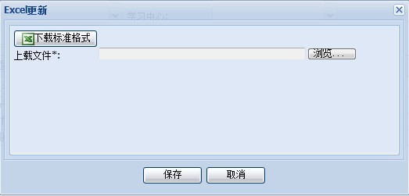
- 单击“下载标准格式”按键，下载补考成绩上传标准格式；
- 在下载的电子表格中填写学生成绩，并另存为.xls格式文件；
- 单击【成绩管理】；
- 单击【补考设置管理】；
- 在右边窗口选择“补考成绩录入”标签；
- 在该窗口单击“浏览”，选择第8步中保存的成绩表格文件；
- 单击“上传”按键，即可进行学生补考成绩批量上传。

主干课程补考名单查看及下载
分站管理员可以查看及格分数线以下的学生名单，在这里分站管理员可以查看和下载主干课程、非主干课程的不及格学生名单，具体查看方式如下：
- 单击【成绩管理】；
- 单击【成绩统计管理】；
- 在右边窗口选择“不及格名单”标签；
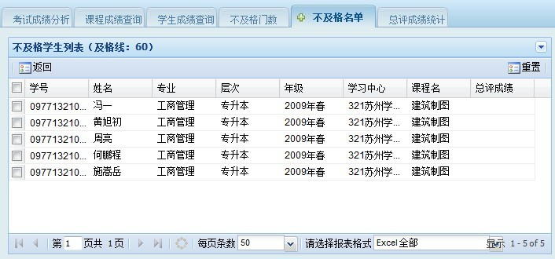
- 在统计表中，可以单击“”按钮，进行条件筛选，其中在“课程性质”一列，可以选择主干课程（或非主干课程）查看不及格学生名单；
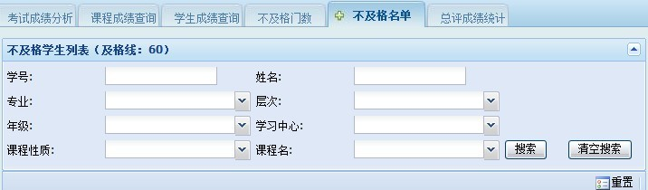
- 在列表下方“请选择报表格式”处，选择“Excel当前页”或“Excel全部”，也可以导出不几个学生名单。

补考人数统计
分站管理员可以按年级统计出该年级下所有学期主干课程和非主干课程的补考学生人数：
- 单击【成绩管理】；
- 单击【补考设置管理】；
- 在右边窗口选择“补考人数统计”标签；
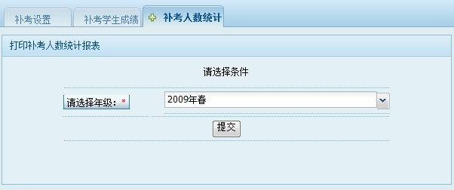
- 选择年级；
- 单击“提交”按键，即会出现统计报表。

学生成绩不及格门数统计查看
分站管理员可以查看指定学期中，学生成绩不及格门数统计，具体查看方式如下：
- 单击【成绩管理】；
- 单击【成绩统计管理】；
- 在右边窗口选择“不及格门数”标签；
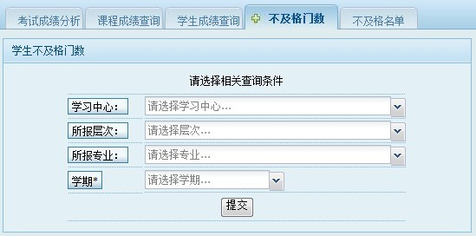
- 选择查看条件，带“*”为必选项，单击“提交”按键；
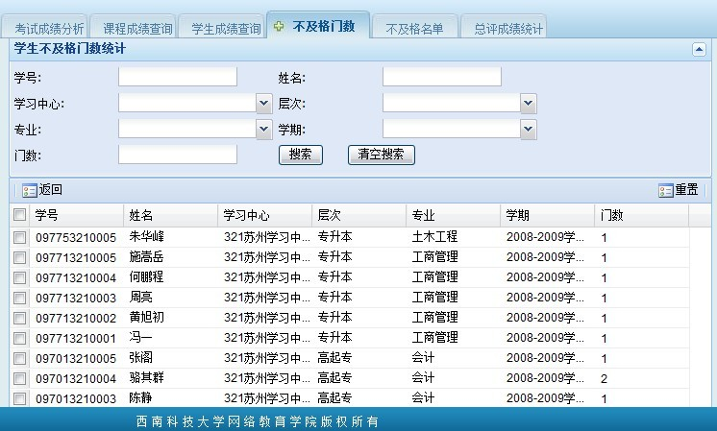
- 可以单击“”按钮，根据条件筛选查看不及格门数的学生；
- 在列表下方“请选择报表格式”处，选择“Excel当前页”或“Excel全部”，也可以导出学生不及格门数情况。

第七章 学籍管理

查看入库学生
分站管理员可以查看已经被导入学籍库的学生详细情况，查看方式如下：
- 单击【学籍管理】；
- 单击【学生注册管理】；
- 单击【注册管理】；
- 在统计表中，可以单击“”按钮，根据筛选条件查看入库学生；
- 在列表下方“请选择报表格式”处，选择“Excel当前页”或“Excel全部”，也可以导出统计报表。
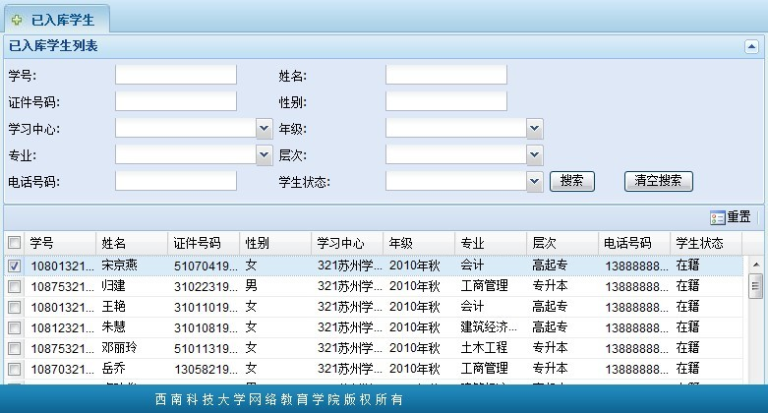

初始化学生平台登录密码
分站管理员可以查看在籍学生的学籍详细信息，并可初始化学生学习平台登录密码，操作方式如下：
- 单击【学籍管理】；
- 单击【学生信息管理】；
- 单击【学生信息查询】；
- 在信息列表中，可以单击“”按钮，根据条件筛选学生；
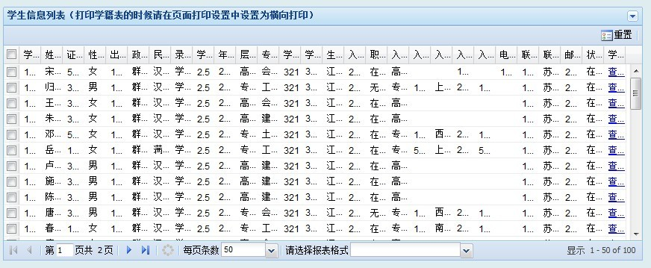
- 在学生信息列表的学生信息列，单击“查看”，可以查看选定学生的详细学籍信息；
- 在列表下方“请选择报表格式”处，选择“Excel当前页”或“Excel全部”，也可以导出学生信息表。
- 勾选需要初始化密码的学生，单击“密码重置”，则学生密码初始化为其学号。

学籍异动管理流程简述
学生的休学、复学、退学、转学（转专业、转学习中心等）均称为学籍异动。

填写异动申请

打印异动申请，并向总站管理员提交纸质文档
分站管理员
申请学籍异动
1

总站管理员
审核异动申请
通过，则产生异动
不通过，则驳回申请
2

申请学籍异动
- 分站管理员需要在平台中对学生的学籍异动进行一系列处理，当学生需要进行学籍异动时，分站管理员首先要进行申请学籍异动的处理，操作方法如下:
- 单击【学籍管理】；
- 单击【学籍异动管理】；
- 单击【申请学籍异动】；
- 在右边窗口选择“学籍变动”标签，这里将显示该学习中心所有学生信息；
- 在信息列表中，可以单击“”按钮，选择需要进行学籍异动申请的学生；
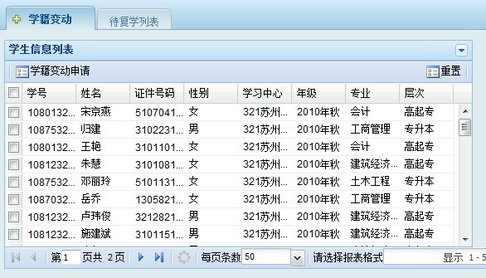
- 勾选一个需要进行学籍异动的学生，单击“学籍变动申请”按键；
- 单击“变更学习中心”、“变更专业”、“休学”、“退学”进行相应的学籍异动申请，并填写变更原因；
特别说明：作休学处理时，会选择一个时间设置，该时间为可以进行复学的时间。如设置为2012年6月28日，则只能在该时间之后才能申请复学和产生复学异动。
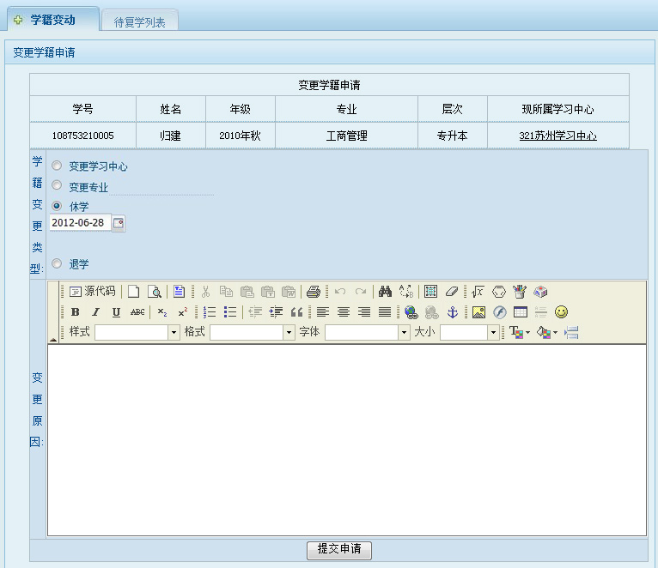
- 单击“提交申请”，等候总站管理员作相应异动处理。

- 分站管理员可以向总站管理员提出休学学生的复学申请，操作步骤如下：
- 单击【学籍管理】；
- 单击【学籍异动管理】；
- 单击【申请学籍异动】；
- 在右边窗口选择“待复学列表”标签，这里将显示该学习中心所有休学学生信息；
- 在信息列表中，可以单击“”按钮，选择需要提交复学申请的学生；
- 勾选一个需要提交复学申请的学生，单击“复学申请”按键；
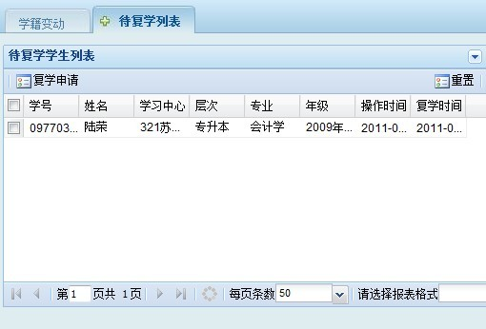
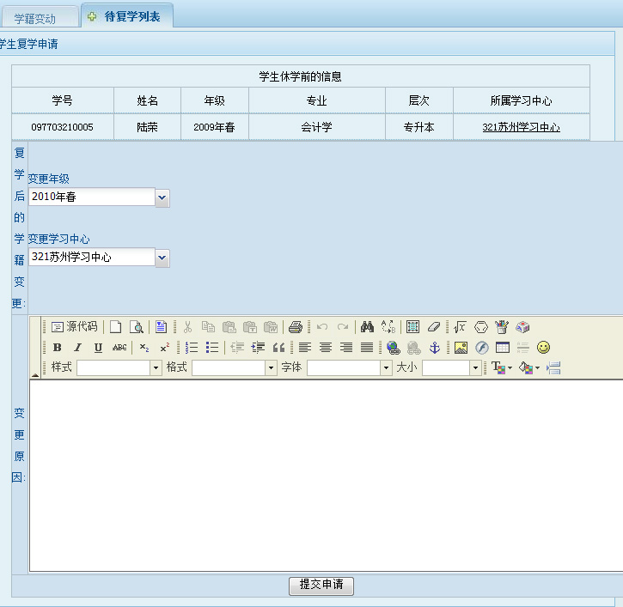
- 填写学生复学申请，单击“提交申请“，等候总账管理员作复学异动相关处理。

学籍异动审核查看
分站管理员在此可以打印学籍异动申请，同时可以查看总站管理员对异动申请的处理情况。
- 单击【学籍管理】；
- 单击【学籍异动管理】；
- 单击【学籍异动审核查看】；
- 在学籍异动申请列表中，可以单击“”按钮，选择需要打印学籍申请表的学生；
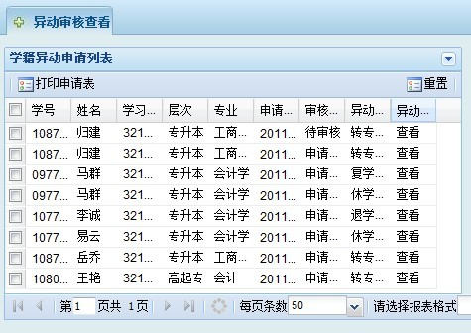
- 单击“打印申请表”按键，将申请表下载至本地磁盘再进行打印；
- 在学籍异动申请列表中，可以单击“查看”按键，查看学生异动情况。

学籍异动查看
分站管理员可以查看学籍异动学生的全部异动信息。
- 单击【学籍管理】；
- 单击【学籍异动管理】；
- 单击【学籍异动查看】；
- 在右边窗口选择“休学退学列表”、“转学习中心列表”、“转专业列表”标签，将显示该学习中心相应异动学生信息；
- 在学籍异动申请列表中，可以单击“”按钮，选择需要查看学籍的学生；
- 单击“查看”按键，即可查看学籍异动学生的详细信息。
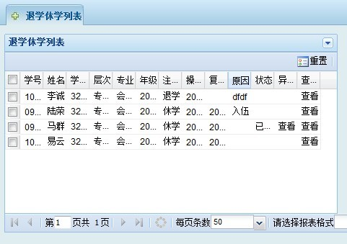

学生综合信息查询
分站管理员可以在此处查看该学习中心学生的综合信息，操作步骤如下：
- 单击【学籍管理】；
- 单击【查询统计】；
- 单击【学生综合信息查询】；
- 在学生综合信息列表中，可以单击“”按钮，选择需要查看的学生；
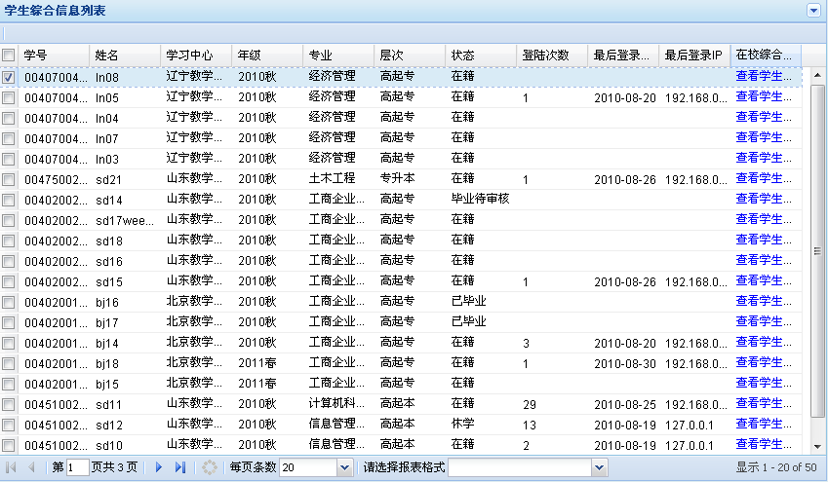
- 单击“查看学生详情”，即可查看该生的所有学籍详细信息。

在籍人数学生统计
分站管理员可以根据条件统计该学习中心在籍学生人数，操作步骤如下：
- 单击【学籍管理】；
- 单击【查询统计】；
- 单击【在籍学生统计】；
- 勾选要统计的项目，勾选完毕后点击“确定”按键；
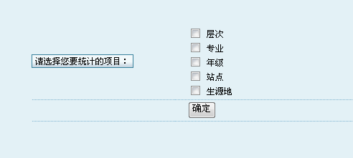
统计的详细信息如下。
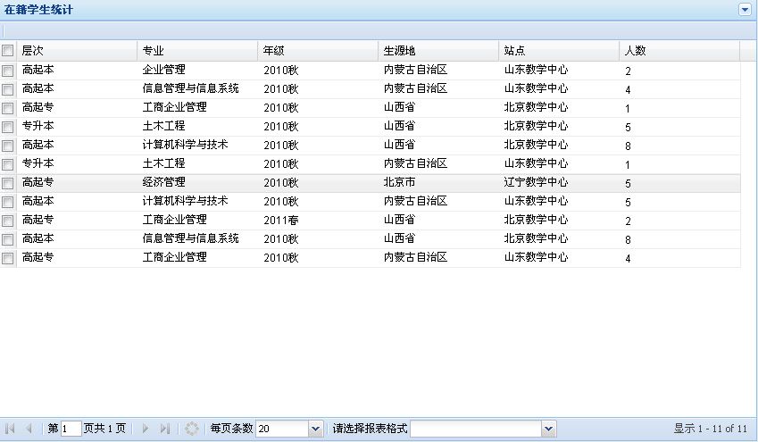

毕业/未毕业学生查询
分站管理员可以查看该学习中心毕业学生相关信息，查看方法如下：
- 单击【学籍管理】；
- 单击【毕业管理】；
- 单击【毕业名单管理】；
- 在右边窗口选择“待毕业名单”、“毕业学生列表”、“毕业统计”标签；
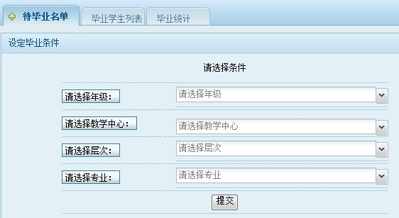
- 选择相应条件，单击“提交”，即可查看到相关学生名单。

